**珍爱生命，远离毒品**

七（5）班 宗芸妍

毒品，犹如一股洪流，悄然地侵袭每处角落。不仅如此，毒品还像可怕的恶魔，是它夺走了我们的一切。对于我们中学生来说，毒品是一种危害性极大的东西，只要听到“毒品”这个词，就会使人毛骨悚然。

一提到毒品，人们闻而生畏，因为毒品之毒猛于毒蛇恶虎。如果一个人染上了毒瘾，没有脱胎换骨的决心和毅力，想要戒毒是不可能是我了。妻离子散，家破人亡，这是人间最大的不幸都落到了吸毒者的身上。这些血淋淋的事实，难道人类还不知悔改吗？

毒品不仅对躯体造成巨大的损害，还使吸毒成为毒品的奴隶，他们一生唯一的目标就是没法获得毒品，从而变得不顾亲情，人性泯没，道德沦丧，甚至为获取毒资挺而走险，违法犯罪，危害社会。

毒品是恶魔，它侵蚀着吸毒者的心灵，吞噬着那些原本属于他们的美好明天。因为吸毒，他们破坏了原本宁静的世界，心也就一点点的被麻痹，看不到现在，也看不到未来。为了满足自己一旦发作的欲望可以做到抛弃妻子，六亲不认，为了筹集昂贵的毒资，可以打家劫舍，无恶不作。

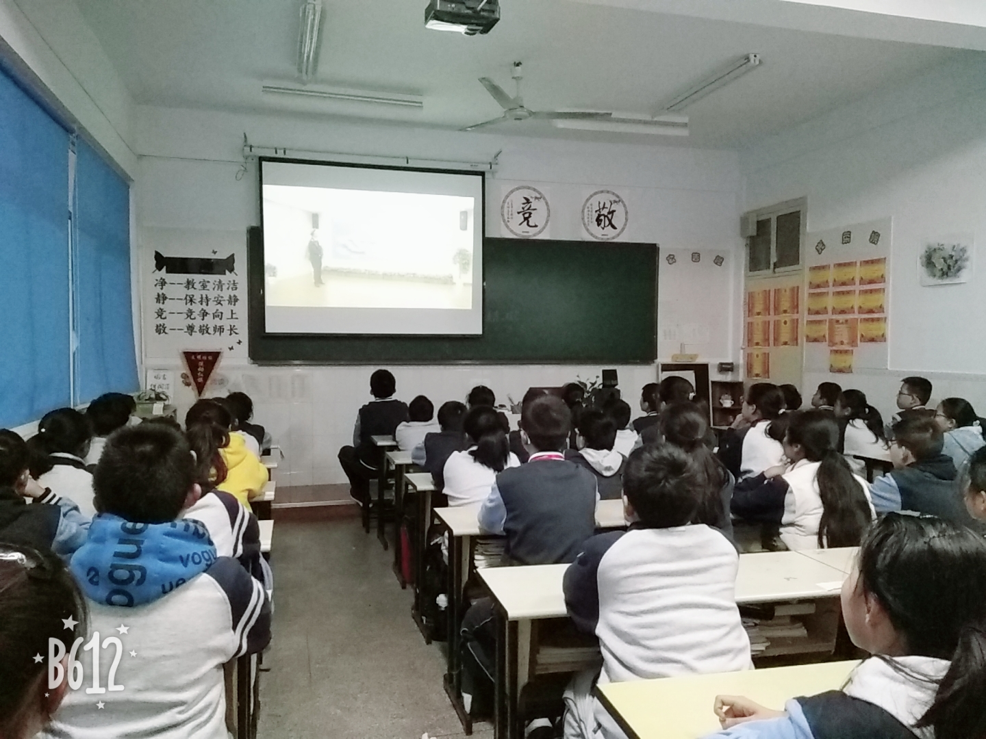

死者的遗恨，生者的痛悔，家人的泣诉，罪犯刑前的自由，这些都给了我们警告：珍爱生命，拒绝毒品！